10 APR. 2000 l’Unità da pag. 5

Mediamente
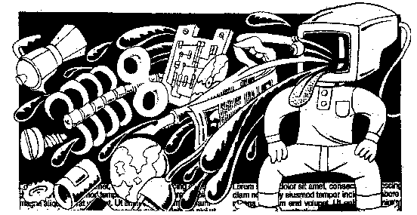

Lingua nazionale
e “dialetti” telematici
Come comunicare?

di Gianni Orlandi *

Nel mondo di oggi il modo di comunicare sta diventando sempre più flessibile, pervaso dalle tecnologie della Società dell’Informazione che forniscono all’uomo una nuova prospettiva linguistica universale, fonte di un sapere non solo consapevole, ma anche tacito ed interiorizzato.
Questa riflessione prende spunto dall’uscita del Grande Dizionario italiano dell'uso, di Tullio De Mauro, pubblicato dalla Utet, come ultimo e aggiornato strumento di analisi della lingua italiana moderna. E proprio l’uso della lingua nazionale pone alcune questioni legate da una parte al futuro della cultura orale e della civiltà della scrittura in quasi tutte le identità linguistiche nazionali, dall’altra a come le singole collettività, in questo inizio del terzo millennio, intendano comprendere ed interpretare se stesse non solo attraverso le immagini, rappresentazioni fugaci della realtà, ma anche attraverso l’assunzione di nuovi codici linguistici.
Accanto ai tradizionali binomi lingua/nazione e lingua/letteratura che rischiano di saltare, sta emergendo una nuova dimensione linguistica “sovranazionale”, mediata dalla lingua telematica: processo che si è accelerato con la nuova cittadinanza europea, e ha determinato il superamento della tradizionale Idea di nazione. Tale processo non è una mera sostituzione della “vecchia” lingua nazionale, quanto un affiancamento, una nuova alfabetizzazione universale che ha nella rete il maggiore strumento di trasmissione e condivisione.
L’operazione anche se appare lunga e complessa, è certamente ineluttabile: la nuova realtà si è già affermata con le possibilità offerte dalla ICT, Information Communication Technology.
Il nostro stile linguistico assomiglia sempre più a quello della rete, una sorta di laboratorio globale che si evolve rapidamente sotto la spinta delle potenzialità espressive liberate dall’innovazione tecnologica, dove l’identità - elemento forte - porta con sé un senso di fragilità che implica quello di flessibilità. L’assunzione di vocaboli “globali” che diventano patrimonio del singolo idioma linguistico sono sempre più frequenti. Sta cambiando una parte del nostro linguaggio e la nostra cultura comunicativa: identità e cambiamenti servono comunque per “fare storia”. Adeguare le nostre conoscenze ed i nostri comportamenti permette di tenere anche la nostra lingua “viva” e non relegarla negli scaffali.
I nuovi linguaggi hanno la capacità di realizzare innovazioni culturali e producono cambiamenti sociali di alto valore, scambio di conoscenze là dove anche lo sviluppo delle reti telematiche, a livello mondiale, tende a cambiare le opportunità, l’organizzazione del sapere scientifico, la cultura in generale. Credo proprio che i nuovi sistemi comunicativi - anche se riproducono spesso una babele di linguaggi eterogenei - rappresentino un’occasione di riscatto integrale della comunicazione, costretta a ripensare nuove tecniche di scrittura ed a formulare regole compatibili con il nuovo linguaggio.
Leggendo l’articolo di Asor Rosa su L’Unità del 29 febbraio, mi è tornato in mente lo sforzo del Manzoni per sottrarre la parola all’inquinamento di ogni potere, ma soprattutto ricordavo il suo progetto - insieme politico e morale - di unificazione linguistica e credibilità della parola.
Oggi la comunità scientifica ed accademica sente l’esigenza di tradurre il proprio sapere settoriale in una direzione interdisciplinare, per favorire la trasmissione della conoscenza e conseguentemente il progresso scientifico. Ritengo con convinzione che la realtà della comunicazione in rete metta in evidenza una grande occasione e insieme una necessità: “inventare” regole di condivisione del nuovo linguaggio a scapito di un desueto linguaggio accademico e specialistico, per portare nel campo della conoscenza una democratizzazione del sapere, l’abbattimento delle barriere e dei confini, la condivisione delle idee e della conoscenza a prescindere dal contesto di riferimento geografico e linguistico.
Da molte parti si sostiene che la cultura ed il linguaggio telematico tendono a ridurre o azzerare il rapporto con la tradizione culturale del Paese, svendendo la memoria storica e proiettando i giovani a vivere una sorta di “eterno presente”. La lingua nazionale e le culture locali sono un patrimonio storico e sociale importante da valorizzare, e, tuttavia, emerge oggi con forza la necessità di nuove forme di comunicazione che garantiscano una comunicabilità totale altrimenti impossibile. Stiamo vivendo una vera e propria rivoluzione del pensare e del fare, dove la cultura della tecnica e della comunicazione informatica sono, come suggeriva Norberto Bobbio, “una rivoluzione permanente, irresistibile, inarrestabile”, ed un mezzo per una più alta crescita civile dell’umanità.

* Prof. Universitario
facoltà di Ingegneria
Roma – La Sapienza
e presidente della Sta

